转发：关于评选2011年度中国产学研合作创新与促进奖的通知

各有关部门及单位：
为了奖励在促进政产学研用结合及创新方面做出突出贡献的单位及个人，充分调动社会各方在建立以企业为主体，市场为导向，产学研相结合的技术创新体系的积极性，鼓励创新要素向企业集聚，提高企业竞争力，推动产学研合作工作的深入开展，依据《国家科学技术奖励条例》和《中国产学研合作促进会产学研合作创新与促进奖评奖办法（试行）》的有关规定，经国家科技奖励办公室批准，由中国产学研合作促进会组织开展中国产学研合作创新与促进奖评选活动。现将2011年度评选活动的相关事宜通知如下：
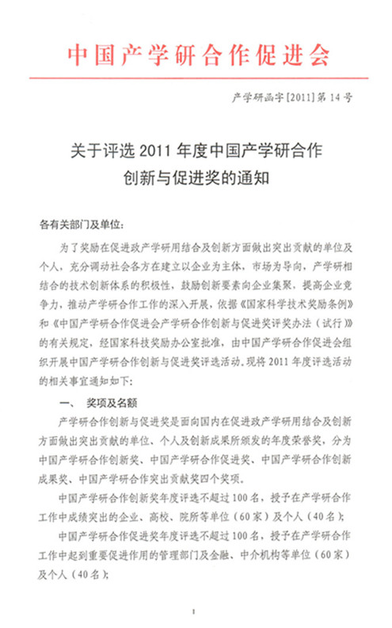

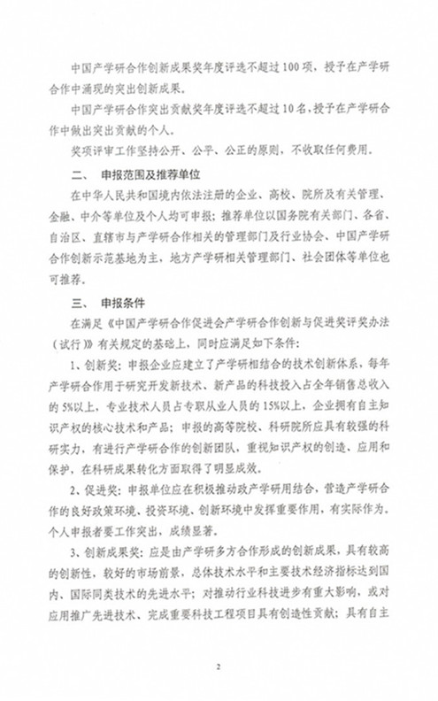

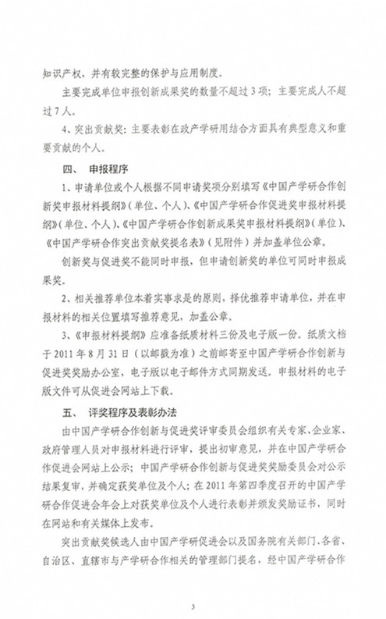

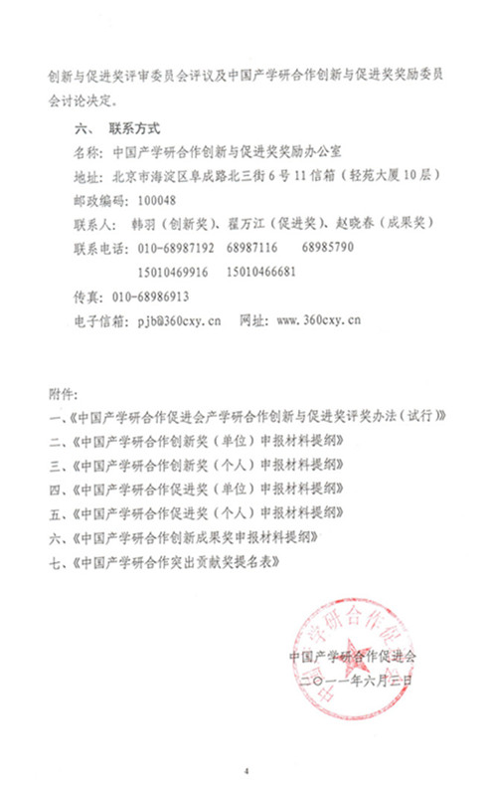
附件下载地址：学校科技处网站

